

ACTIVIDADES: CONVERSIONES UNIDADES DE MEDIDA DE TIEMPO (II)

Analiza las siguientes tablas:

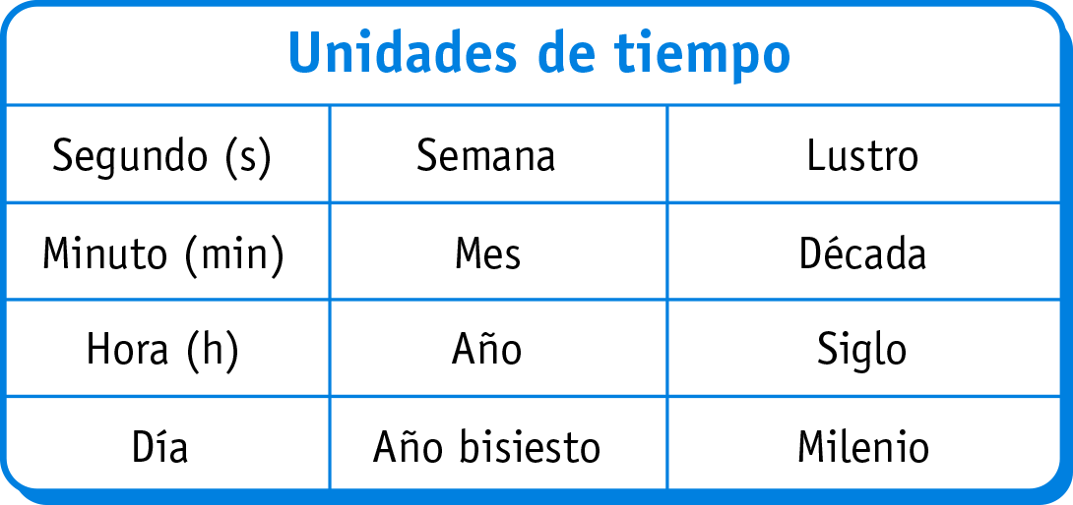

Equivalencias entre unidades de tiempo:

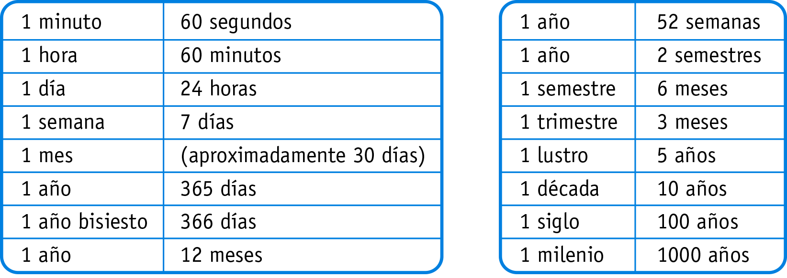

- Responde:

- 2 horas =................... minutos
- 3 semanas =............... días
- 2 años =.................... días
- 24 horas =.............. minutos
- 1 hora =.................. segundos
- 5 décadas =............... años
- 2 lustros =................. años
- 3 siglos =................. años
- 4 milenios =.......... años
- 1 año bisiesto =........... días
- 2 años =...................... semanas
- 10 años =................... meses
- 40 años =.................. décadas
- 100 años =.................. décadas
- 32.400 s =.......................... horas
- 5 días y 1/2 =..................... horas
- Los primeros 3 meses del año =.............. días

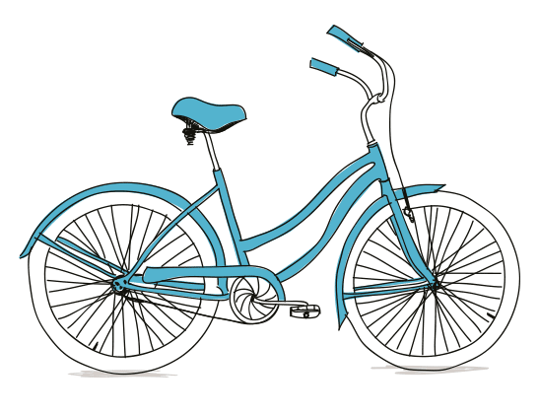
- Responde:

- Carlos viaja todos los días en bicicleta a su escuela y demora 80 minutos, estos minutos pueden expresarse como:

..............h y..............minutos


- Una carrera técnica dura 8 semestres, ¿cuántos años dura la carrera?

......................................................................................................................


- Don Edmundo compró un televisor en 36 cuotas mensuales. ¿Cuántos años estará pagando el televisor?

........................................................................................................................


- Luis Felipe salió de vacaciones el 06 de diciembre y regresa al colegio el 24 de febrero, ¿cuántos días estará de vacaciones?, ¿cuántas semanas?, ¿cuántos meses?

..........................................................................................................................


- Don Francisco maneja camiones y se demora generalmente 72 horas en su trayecto desde Chile a Brasil, ¿cuántos días viaja don Francisco en el trayecto de ida?

........................................................................................................................


- Una familia, formada por 3 personas, se hospedó en un hotel desde el 20 de diciembre al 12 de enero, incluidos ambos días. ¿Cuántas semanas permaneció esa familia en el hotel?

.........................................................................................................................


- Un bote pesquero sale a las 06:45 y regresa a las 15: 15, ¿cuántas horas estuvo en el mar?

..........................................................................................................................


- Mónica, José y Andrea han realizado una carrera de 200 m. Mónica ha tardado un minuto y medio, José un minuto y 25 segundos y Andrea ha empleado 96 segundos. Expresa en segundos los tiempos de cada una e indica el orden de llegada a la meta.

...........................................................................................................................

Elaborado por: Fabiola Sotelo A.

